附件1
2024年上半年中小学教师资格考试考生
面试报名流程及具体要求

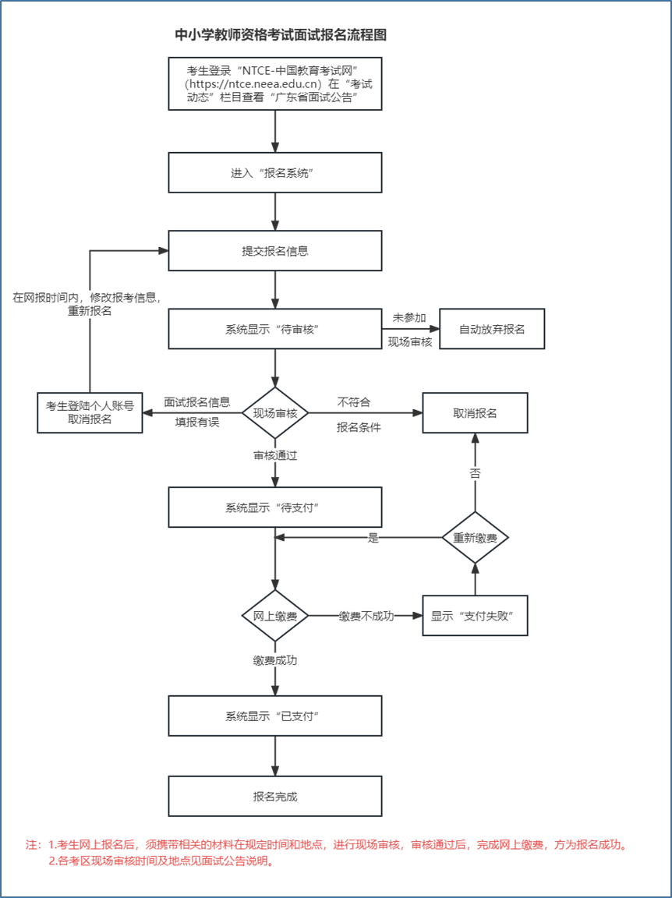
各类考生面试程序如下：
第一类：报考幼儿园教师资格，小学语文、数学、英语、道德与法治、科学、体育、音乐、美术等科目教师资格，初级中学语文、数学、英语、道德与法治、历史、地理、物理、化学、生物、音乐、体育与健康、美术、信息技术、历史与社会、科学等科目教师资格，高级中学语文、数学、英语、思想政治、历史、地理、物理、化学、生物、音乐、体育与健康、美术、信息技术、通用技术等科目教师资格：
1.抽题。考点工作人员登录面试测评系统，从题库中随机抽取试题（幼儿园类别考生从抽取的2道试题中任选1道，其余类别只抽取1道试题），考生确认后，工作人员打印试题清单。
2.备课。考生持试题清单、备课纸进入备课室，撰写教案（或活动演示方案）。备课时间20分钟。
3.回答规定问题。考生由工作人员引导进入指定面试室。考官从试题库中随机抽取2道规定问题，要求考生回答。时间5分钟左右。
4.试讲或演示。考生按准备的教案（或活动演示方案）进行试讲（或演示）。时间10分钟。
5.答辩。考官围绕考生试讲（或演示）内容进行提问，考生答辩。时间5分钟左右。
6.评分。考官依据评分标准对考生面试表现进行综合评分。
第二类：报考小学的心理健康教育、信息技术、小学全科、特殊教育，初中、高中、中职文化课的心理健康教育、日语、俄语、特殊教育等科目教师资格：
1.抽题。考生从报考科目的教材（考点提供）中随机抽取章节（课），作为备课和试讲内容。其中，“小学全科”先从语、数、英、音、体、美六科中随机抽取1门科目，再从该科目教材中随机抽取章节（课），作为备课和试讲内容。工作人员将考生抽取的章节（课）登记在试题卡上，考生签名确认。试题卡一式两份，考生一份，考官组一份。
2.备课。考生持试题卡、备课纸，进入备课室，撰写教案（或活动演示方案）。备课时间20分钟。
3.回答规定问题。考生由工作人员引导进入指定面试室。考官从“面试测评系统”中随机抽取2道规定问题，要求考生作答。时间5分钟左右。
4.试讲（演示）。考生按照准备的教案（或活动演示方案）进行试讲（或演示）。时间10分钟。
5.答辩。考官围绕学生试讲（或演示）内容进行提问，考生答辩。时间5分钟左右。“小学全科”考官适当提问非试讲科目的知识。
6.评分。考官依据评分标准对考生面试表现进行综合评分。
第三类：报考中等职业学校专业课教师和实习指导教师的教师资格：
1.考生自带一本正式出版的本专业中职或以上学校的专业课或实习指导教材。抽题室工作人员对考生自带教材进行审核。审核通过后，考生随机抽取章节内容作为备课和试讲内容。抽题室工作人员将考生所抽题目登记在备课纸上，一式两份，考生签名确认后，一份交由考生备课，一份由考务工作人员交给考官。
2.备课。考生根据抽取的备课内容，进行教学设计。时间20分钟。
报考专业课教师的考生应按理论课或理实一体化课的要求，进行教学设计。报考实习指导教师的考生应按实验实训课的要求，进行教学设计。
3.专业概述。考生针对拟任教专业进行专业概述。时间5分钟左右。
4.试讲（演示）。考生按照准备的教学方案进行试讲（或演示）。时间10分钟。
5.答辩。考官围绕考生试讲（或演示）内容进行提问，考生答辩。时间5分钟左右。
6.评分。考官依据评分标准对考生面试表现进行综合评分。

